Báo Cáo Thực Hành Buổi 2
Họ Và Tên: Trần Đức Cường
Mã Sinh Viên: B23DCTC019

Địa chỉ smart contract: 0x80b057bfe10c22f5FCd61652cCb8d8b1085a9467
TH1: Đa số người tham gia đều đồng ý
Đề xuất nhận được 2 phiếu đồng ý và 0 phiếu từ chối nên đủ điều kiện thông qua. Khi quỹ đủ tiền và thực hiện payout thành công, trạng thái chuyển sang Paid, khoản tiền 0,1 ETH được chuyển đến địa chỉ thụ hưởng.
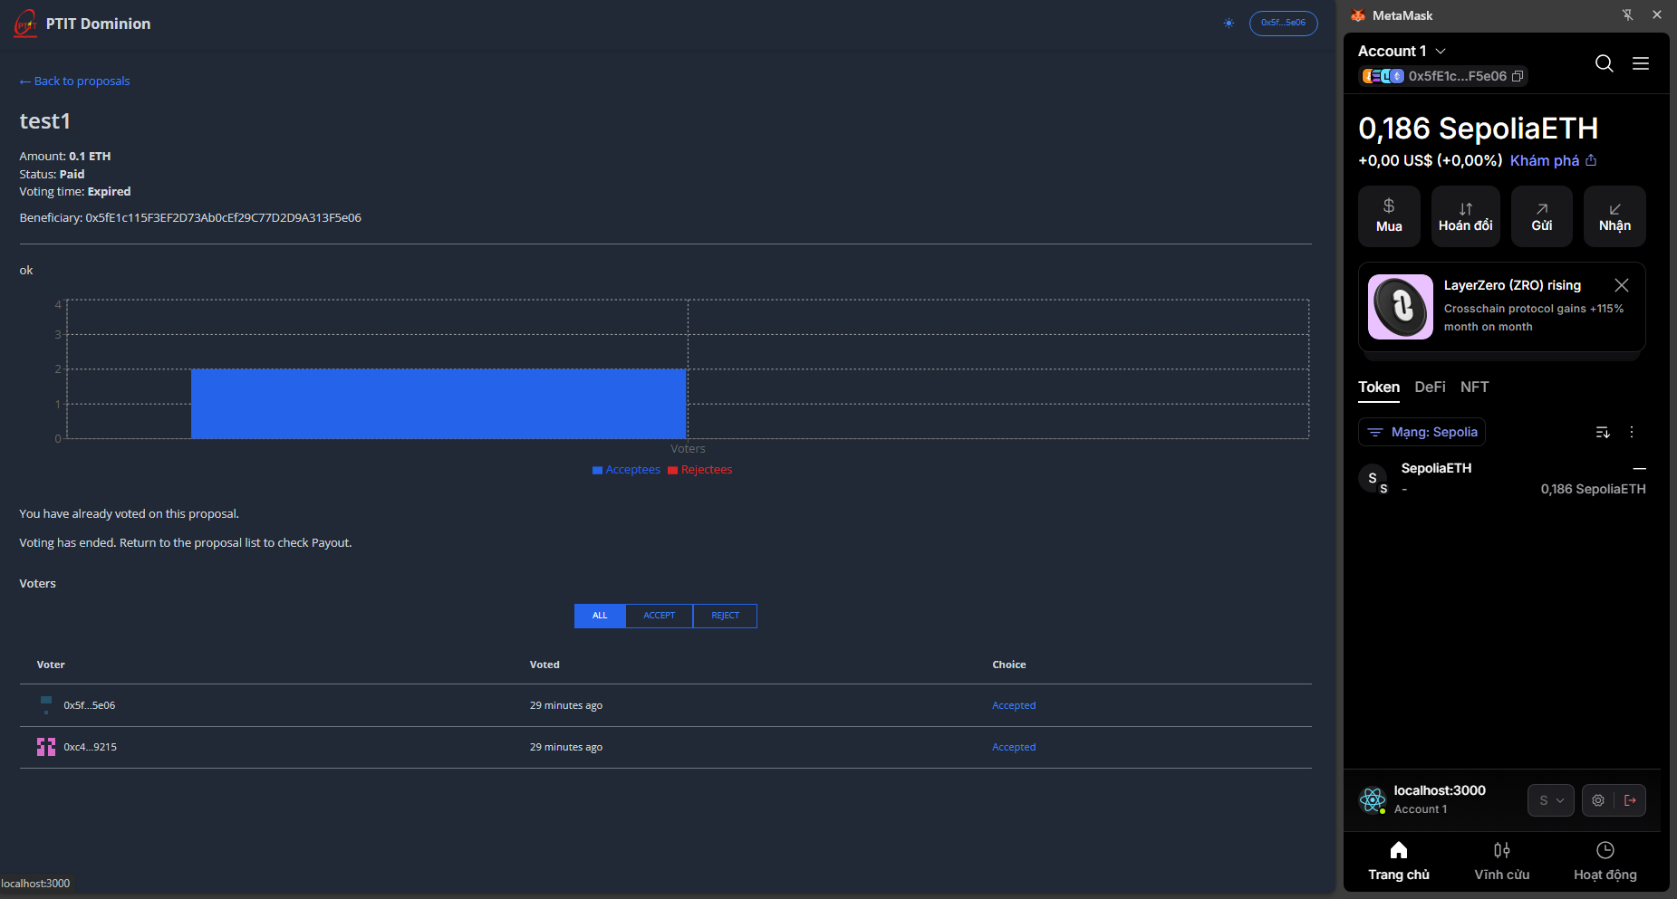

TH2: Số người đồng ý và từ chối hòa nhau:
Đề xuất có 1 phiếu đồng ý và 1 phiếu từ chối nên không được thông qua. Hệ thống yêu cầu số phiếu đồng ý lớn hơn số phiếu từ chối; mức đóng góp của người bỏ phiếu không được dùng để phân xử hòa.
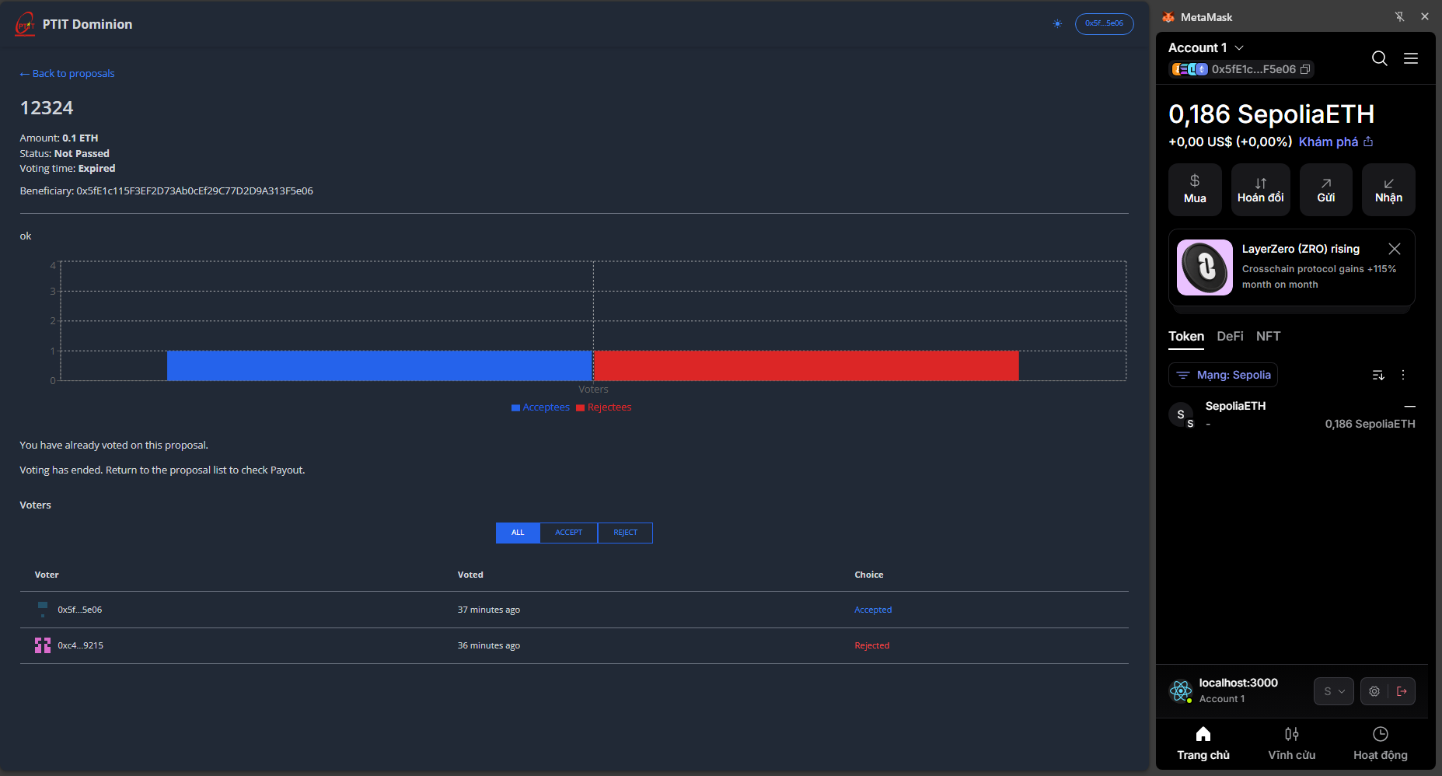

TH3: Đa số người tham gia đều từ chối:
Đề xuất nhận được 0 phiếu đồng ý và 2 phiếu từ chối. Sau khi hết thời hạn biểu quyết, giao diện hiển thị Not Passed và khoản tiền đề xuất không được giải ngân.
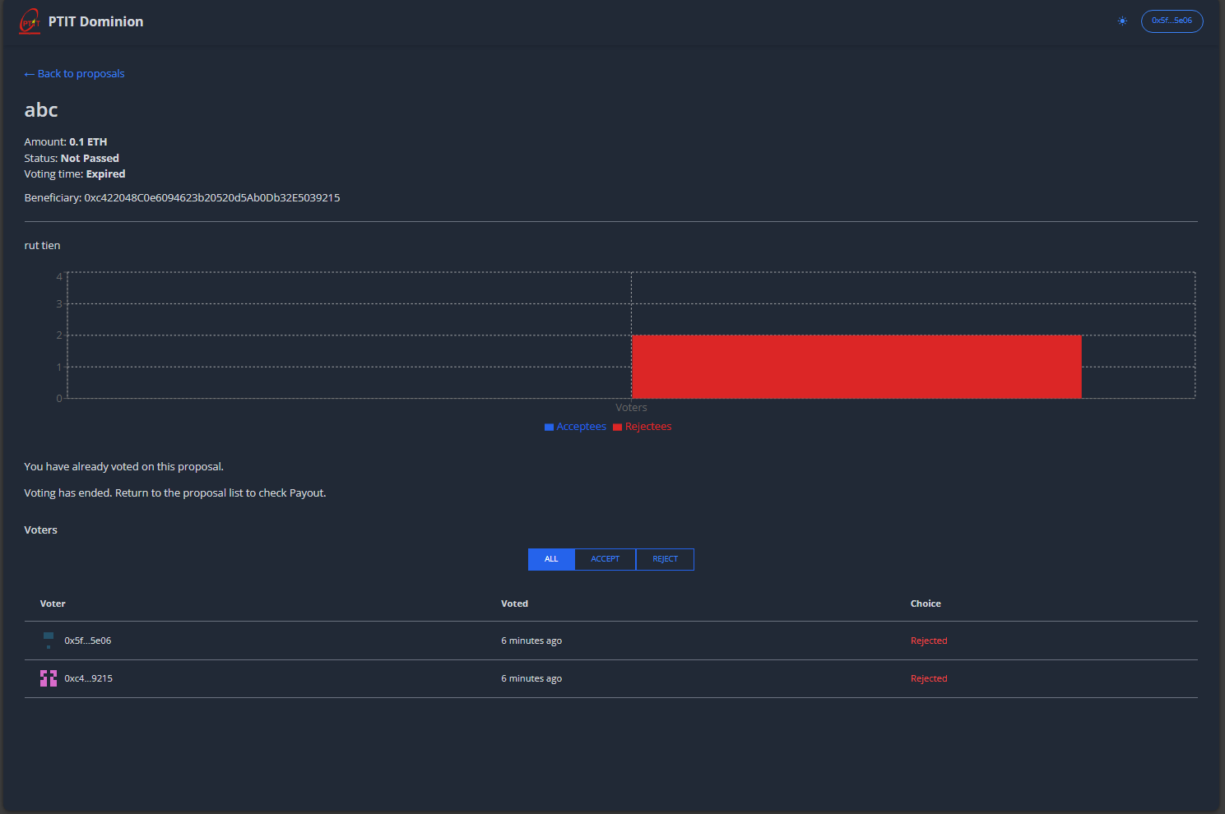

TH4: Không có người nào vote, đề xuất hết hạn:
Khi hết thời hạn 5 phút mà không có phiếu nào, số phiếu đồng ý và từ chối đều bằng 0. Đề xuất không đáp ứng điều kiện số phiếu đồng ý lớn hơn số phiếu từ chối nên hiển thị Not Passed.
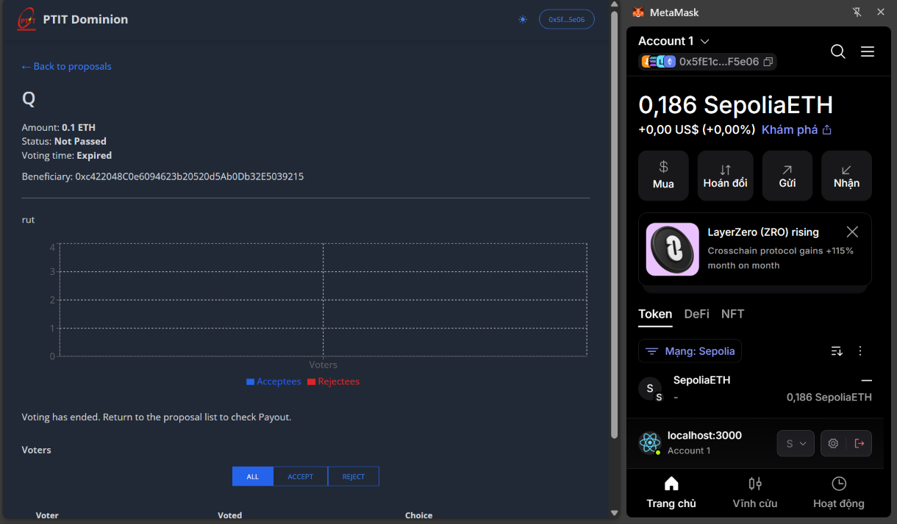
TH5: Đa số người tham gia đều đồng ý nhưng vượt quá số tiền trong quỹ:
Đề xuất yêu cầu 0,12 ETH trong khi quỹ chỉ có 0,11 ETH. Dù nhận được 2 phiếu đồng ý, giao dịch payout vẫn bị contract từ chối với lỗi Insufficient fund; tiền không được chuyển và đề xuất chưa được đánh dấu Paid.
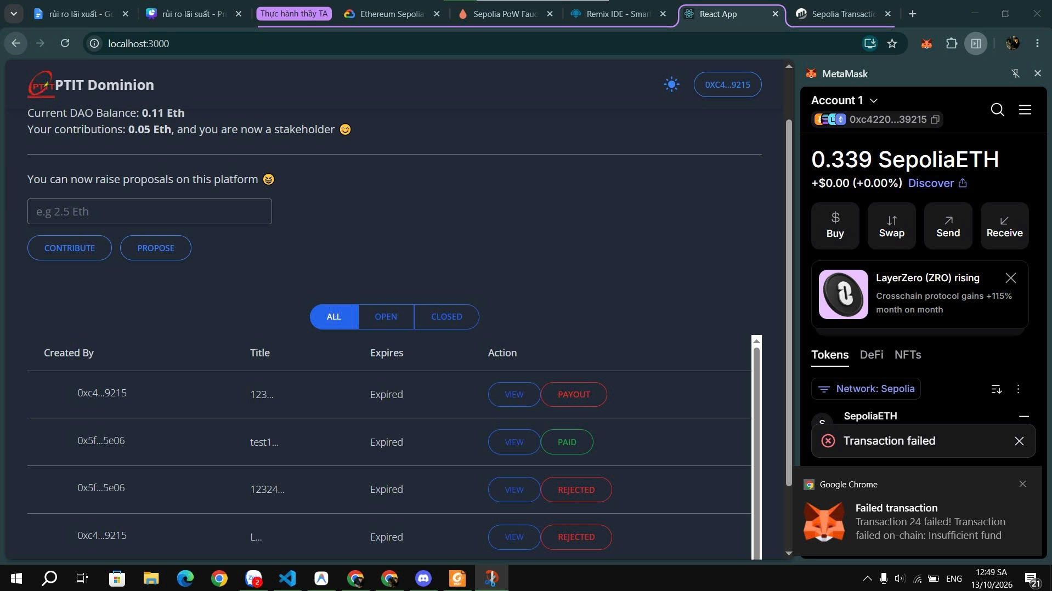
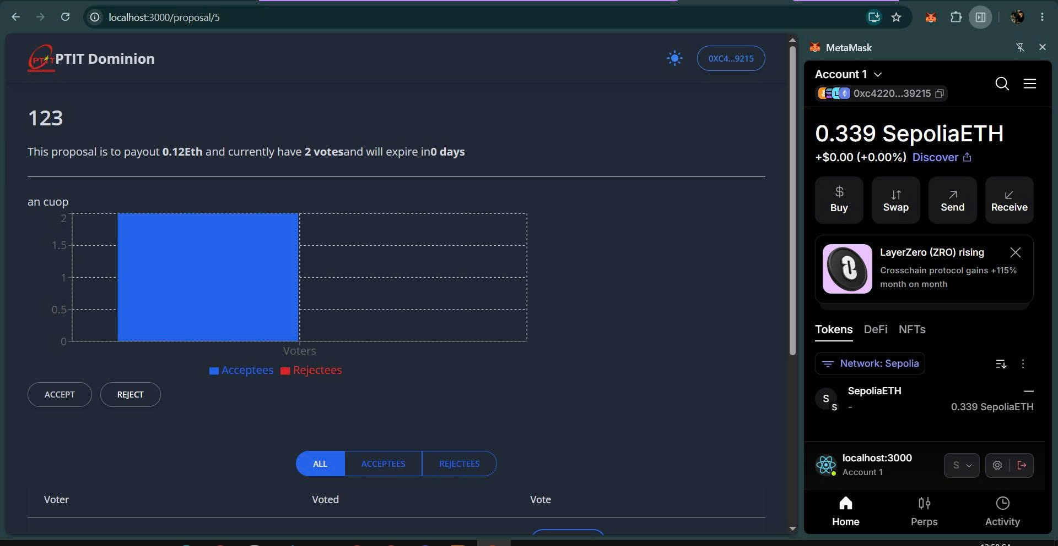

TH6: Người dùng chưa đóng góp đủ quỹ để trở thành Stakeholder:
Tài khoản mới đóng góp 0,001 ETH, thấp hơn ngưỡng 0,01 ETH nên chưa trở thành Stakeholder. Giao diện không hiển thị các nút tạo đề xuất và bỏ phiếu cho tài khoản này; người dùng cần đóng góp thêm để tổng đóng góp đạt ngưỡng.
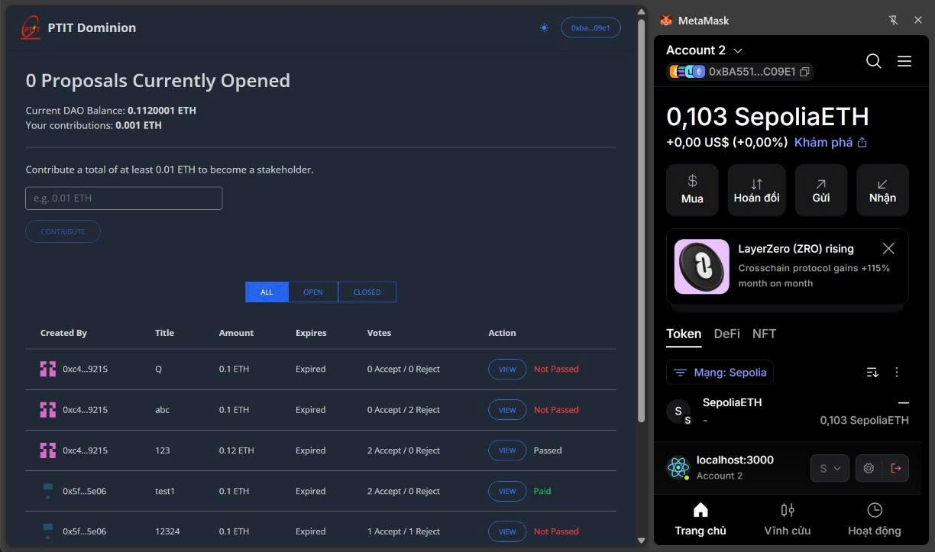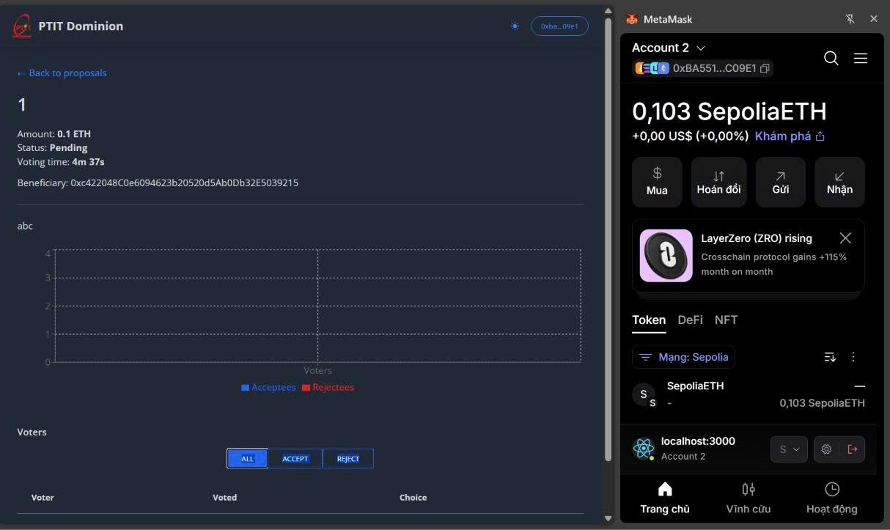

TH7: Người dùng bấm vote 2 lần:
Mỗi tài khoản chỉ được bỏ phiếu một lần cho cùng một đề xuất. Lần bỏ phiếu thứ hai bị contract từ chối với lỗi Double voting not allowed, vì vậy số phiếu vẫn giữ nguyên.
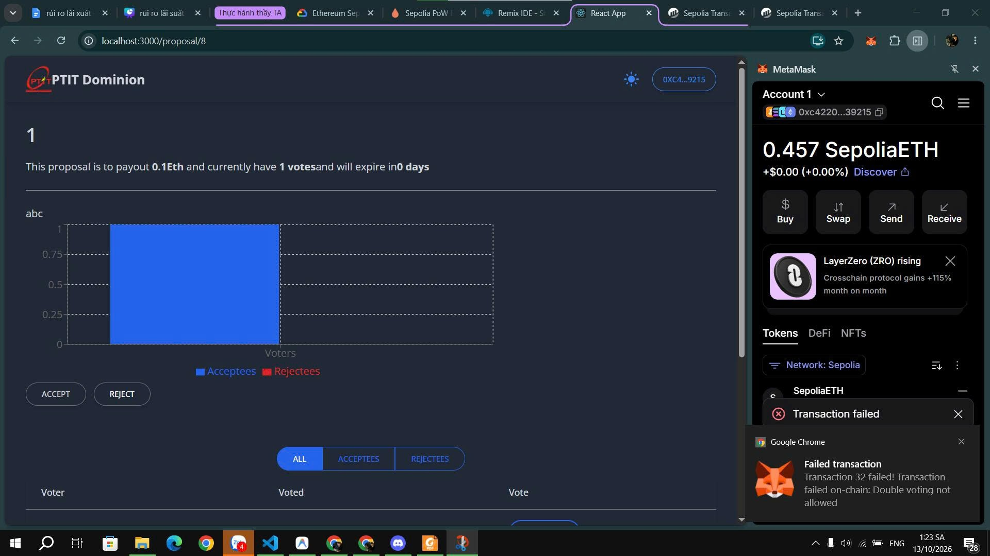

TH8: Đề xuất hết hạn và giao diện không cho phép bỏ phiếu:
Sau khi thời hạn biểu quyết kết thúc, giao diện hiển thị Expired và không còn các nút Accept/Reject. Trạng thái Passed trong ảnh phản ánh kết quả của phiếu đã được ghi nhận trước đó, không có nghĩa người dùng được tiếp tục bỏ phiếu sau hạn.
